ЛЕГКОЕ СФЕРИЧЕСКОЕ ТЕЛО ВО ВРАЩАЮЩЕЙСЯ ПОЛОСТИ С ЖИДКОСТЬЮ
ПРИ ВИБРАЦИЯХ

Н.В. Козлов, С.В. Субботин

Пермский государственный педагогический университет, Пермь

Экспериментально изучается динамика лёгкого сферического тела в полости с маловязкой жидкостью, вращающейся вокруг горизонтальной оси, при поступательных вибрациях. Рассматриваются полости цилиндрической и сферической формы. Направление вибраций нормально к оси вращения. Скорость вращения полости такова, что под действием центробежных сил сфера находится в центрифугированном состоянии, т.е. располагается вблизи оси и не касается стенок полости. В отсутствие вибраций тело вращается медленнее полости в лабораторной системе отсчёта. Это связано с действием силы тяжести [1]. По мере увеличения скорости вращения полости отставание уменьшается, пока движение не становится практически твердотельным.
Влияние вибраций оказывается существенным только в узких резонансных областях, когда их частота совпадает с собственной частотой инерционных колебаний сферы во вращающейся жидкости. В этом случае возбуждается интенсивное дифференциальное вращение тела, которое оказывается опережающим при частоте вибраций большей, чем частота вращения (f_{vib} > f_{rot}), либо отстающим при обратном отношении частот (f_{vib} < f_{rot}). В резонансе сфера совершает интенсивные круговые колебания. Вне резонансных областей скорость вращения сферы совпадает со скоростью в гравитационным случае. Динамика вибрационного резонансного движения определяется безразмерной частотой вибраций n = f_{vib}/f_{rot}. Природа интенсивного вращения заключается в генерации в слое Стокса вблизи стенок колеблющегося тела средней массовой силы, которая приводит во вращение тело и жидкость в полости [1].
Устойчивое положение сферы на оси вращения кюветы зависит от её скорости и характера движения. Так, резонансные круговые колебания сопровождаются удалением тела от центра вдоль оси вращения.
В объёме жидкости между сферой и торцами полости формируется сдвиговый слой Стюартсона, вытянутый вдоль оси вращения и образующий жидкий столб [2]. При медленном относительном вращении сферы слой имеет форму цилиндра кругового сечения (рис. 1, а). С увеличением разности скоростей между сферой и полостью граница сдвигового слоя становится неустойчивой, и на ней формируется периодическая система горбов, вытянутых параллельно оси вращения (рис. 1, б, в). Фазовая скорость волны медленнее скорости вращения сферы. С ростом интенсивности дифференциального вращения тела длина азимутальной волны, распространяющейся на границе жидкого столба, увеличивается. В экспериментах наблюдаются картины с волновыми числами m = 3 – 6. В переходах от состояния с одним волновым числом m к другому наблюдается гистерезис.

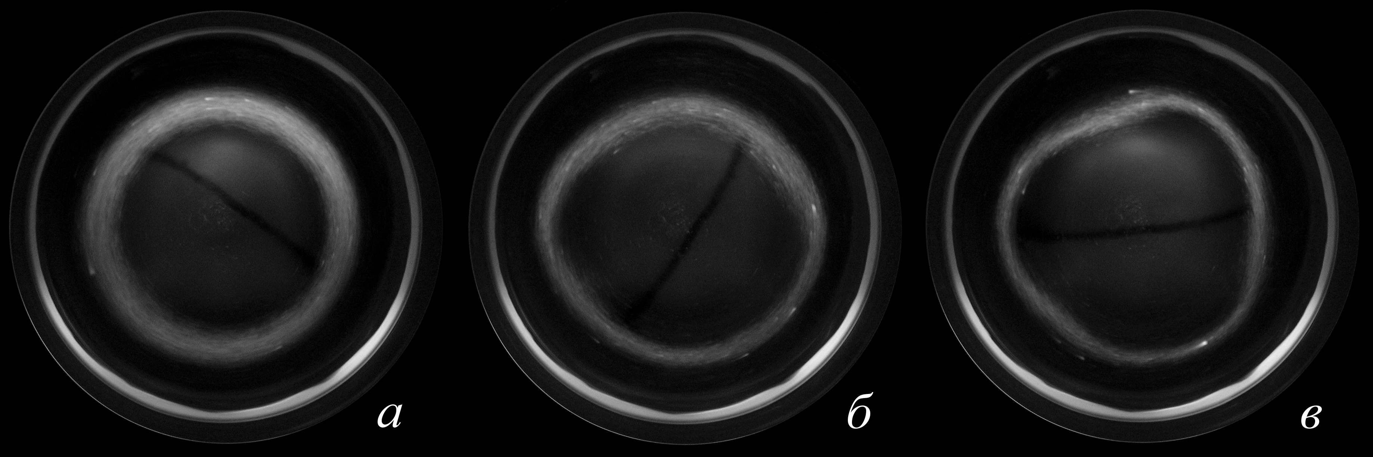
Рис. 1. Фотографии вращающегося цилиндрического слоя в поперечном (относительно оси) сечении

Работа выполнена при поддержке РФФИ (грант 09-01-00665-а).

ЛИТЕРАТУРА.
1. Козлов В.Г., Козлов Н.В. Вибрационная динамика лёгкого тела в заполненном жидкостью вращающемся цилиндре. Изв. РАН. МЖГ, 2008, 1, 12–23.
2. R. Hollerbach, B. Futterer, T. More, C. Egbers. Instabilities of the Stewartson layer. Part 2. Supercritical mode transitions. Theoret. Comput. Fluid Dynamics, 2004, 18, 197–204.

